Stollen: Ein weihnachtlicher Klassiker mit Kartoffeln
Was der Stollen mit der Adventszeit zu tun hat – Rezept für saftigen Kartoffelstollen
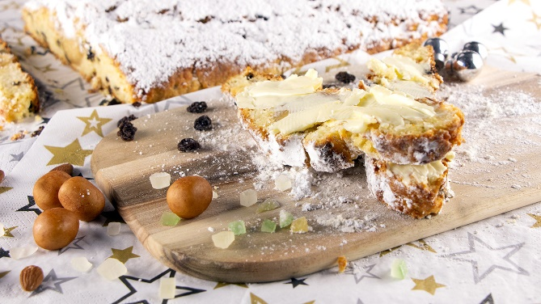
Süß, buttrig und saftig: der Kartoffelstollen
Quelle: Kartoffel-Marketing GmbH (bei Verwendung bitte angeben)
Berlin, 26. November 2019. Auf dem Weihnachtsmarkt, im Adventskalender oder beim Familienessen: Überall gibt es zur Weihnachtszeit köstliche Leckereien. Tradition hat dabei für viele der süße Christstollen. Doch wieso ist der ausgerechnet um Weihnachten herum so beliebt? Woher das traditionelle Gebäck kommt und wie es sich mit Kartoffeln besonders saftig zubereiten lässt, verraten die Experten der Kartoffel-Marketing GmbH.
Stollen als mittelalterliches Fastengebäck
Der Stollen zur Weihnachtszeit hat eine lange Tradition. Er fand seine wahrscheinlich erste schriftliche Erwähnung 1329 in Naumburg an der Saale, das heute in Sachsen-Anhalt liegt. In einem alten Schriftstück forderte Bischof Heinrich I. von Grumberg „zwey lange weyssene Brothe, die man Stollen nennet“ als Weihnachtgabe der ansässigen Bäcker. Jedoch schmeckte der Stollen zu dieser Zeit noch ganz anders als heute. Denn in der mittelalterlichen Weihnachtszeit galt für die Christen eine zweite Fastenzeit: Fleisch, Alkohol, Eier und Milchprodukte waren hierbei tabu. Der Stollen wurde in dieser Zeit als Fastengebäck verspeist und aus Mehl, Wasser, Hefe und Rübenöl zubereitet. Zwar schmeckte er dadurch wohl eher tranig, entsprach aber den christlichen Vorgaben.

Der Butterbrief brachte Geschmack in den Stollen
An dem tranigen Geschmack des Stollens störten sich jedoch zunehmend die Adligen. Mit dem Ziel, das Problem des Butterverbots zu lösen, wandten sich schließlich Kurfürst Ernst von Sachsen und sein Bruder Herzog Albrecht Mitte des 15. Jahrhunderts in einem Schreiben an den Papst, um ihn von der Aufhebung des Verbots von Milchprodukten in der Fastenzeit zu überzeugen. Die Antwort ließ einige Jahre auf sich warten. Erst 1491 erlaubte Papst Innozenz VIII. in dem sogenannten Butterbrief die Verwendung von Butter und Milch in der Fastenzeit. Im Gegenzug mussten jedoch der Bau des Freiberger Doms und die Torgauer Elbbrücke finanziert werden.

Durch die Aufhebung des Butterverbots begann sich auch der Stollen geschmacklich zu verändern. Die Idee, die vorweihnachtlichen mageren Fastenstollen zum Weihnachtsfest mit schmackhaften Zutaten wie Früchten und Nüssen zu ergänzen, stammt laut der Überlieferung vom Hofbäcker Heinrich Drasdo aus Torgau in Sachsen. Bereits um das Jahr 1500 herum wurde das „Christbrod uff Weihnachten“ in Dresden verkauft. So wurden die Stollen immer mehr verfeinert. Zumindest in wohlhabenden Kreisen, denn Gewürze und Zucker waren damals noch sehr teuer. Drei Kilogramm Zucker kosteten beispielsweise so viel wie ein ganzes Rind. Der Verkauf des Stollens auf dem Dresdener Striezelmarkt, den es seit dem 15. Jahrhundert bis heute jedes Jahr in der Vorweihnachtszeit gibt, sowie sinkende Preise für Zucker und Gewürze haben im Laufe der Jahre dazu beigetragen, dem Stollen zu seiner Bekanntheit zu verhelfen.

Kartoffelstollen – eine weihnachtliche Überraschung
Unter den Weihnachtsleckereien ist der Christstollen heute ein richtiger Klassiker. Wer ihn einmal anders zubereiten möchte, sollte ihn mit Kartoffeln als Zutat versuchen. Dadurch wird er besonders saftig. Hierfür zunächst Hefe ansetzen und mit Mehl zu einem Teig verarbeiten. Den Hefeteig circa 20 Minuten an einem warmen Ort gehen lassen. Danach geriebene Kartoffeln, Stärke, Milch, Butter, Zucker, Salz, Rosinen, Zitronat und Mandeln unterkneten. Nochmals 20 Minuten gehen lassen, dann eine lange Marzipanrolle im Teig einwickeln. Bei 200 Grad im vorgeheizten Ofen wird der Stollen in 30 bis 40 Minuten schön saftig. Nach dem Backen den noch heißen Stollen mit ausgelassener Butter bestreichen. Ist er erkaltet, bestreut man ihn mit Puderzucker.

Das Rezept zum weihnachtlichen Kartoffelstollen mit Marzipan gibt es hier: https://www.die-kartoffel.de/suche/rezepte/weihnachtlicher-kartoffelstollen.
Weitere Informationen, tolle Rezepte und Tipps rund um die Kartoffel gibt es zudem unter
www.die-kartoffel.de.

Zeichenanzahl (inkl. Leerzeichen, ohne Headline): 3.620
Keywords: Kartoffel, Stollen, Christstollen, Weihnachten, Advent, Rezept, fasten
Über die KMG
Die Kartoffel-Marketing GmbH (KMG) wurde 2014 gegründet. Sie versteht sich als „Bündnis der Kartoffelprofis“ und repräsentiert die deutschen Speisekartoffelproduzenten und die Kartoffelhändler. Ihr Ziel ist es, die Verbraucher in Deutschland über die Vielseitigkeit und den hohen Wert der Kartoffel zu informieren. Zur KMG gehören der Deutsche Kartoffelhandelsverband e. V., die Bundesvereinigung Erzeugergemeinschaften Kartoffeln und der Verein Landvolk Niedersachsen – Landesbauernverband e. V. Projekte der KMG werden von der Landwirtschaftlichen Rentenbank unterstützt.

Experten-Interviews:
Wir arbeiten mit zahlreichen Experten aus dem Kartoffelanbau und aus der Kartoffelproduktion zusammen,
die Ihnen für Interviews zur Verfügung stehen. Bitte wenden Sie sich gerne an uns.

Pressekontakt:
agentur05 GmbH | Christina Heibach
E-Mail: heibach@agentur05.de
Tel.: 0221 925454-816 gefördert von der Sachsenring 81 | 50677 Köln Landwirtschaftlichen Rentenbank

